Answer: False

1. 
2. 
3. 
4. 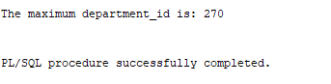

1. 
2. 
3. 
4. 
5. 
6. Изображение выглядит как текст

   Автоматически созданное описание

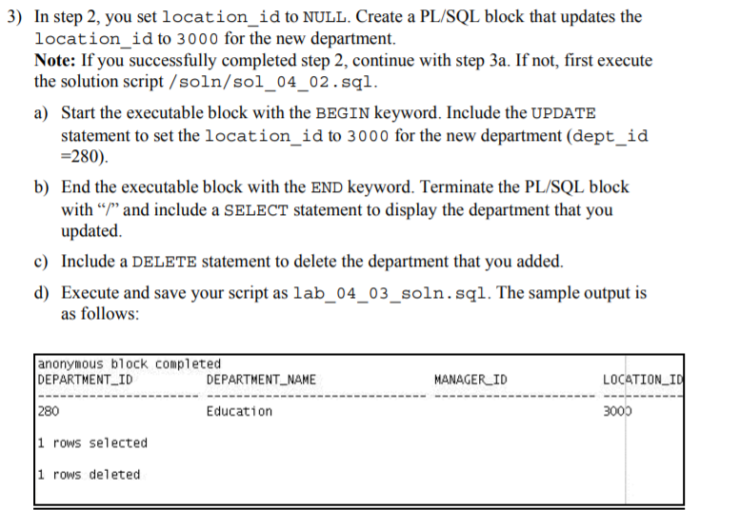

1. 
2. Изображение выглядит как текст

   Автоматически созданное описание
3. 
4. 